- طی چند هفتـه ي اول بعد از عمل بعلت جمـع شـدن ترشـحات داخـل بینی ننفس کشیدن مشکل میشود که میتوانید بـراي شستشوي بینی روزانه چند نوبت از محلول سرم نمکی نرمال (سرم شستشو) استفاده کنید. با اسـتفاده از یـک سرنگ 20سی سیِ بدون سـوزن از سـرم کشـیده و در بینی بریزید و اجازه دهید ترشحات، شستشو داده شده و خارج شوند.
- ⎢ در صــورت خــونریزي از بینــی و یــا بلــع مکــرر(خون ته حلق) به پزشک خود اطلاع دهید.

منبع:
پرستاری داخلی-جراحی بیماری مغز و اعصاب برونر و سودارث
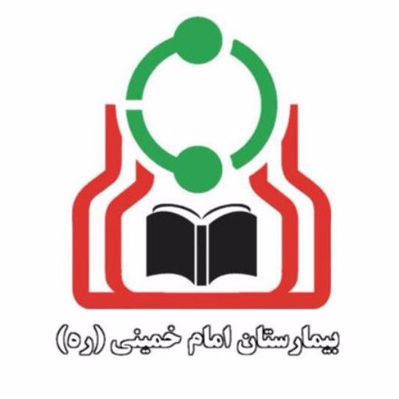
موضوع:
انحراف سپتوم بینی

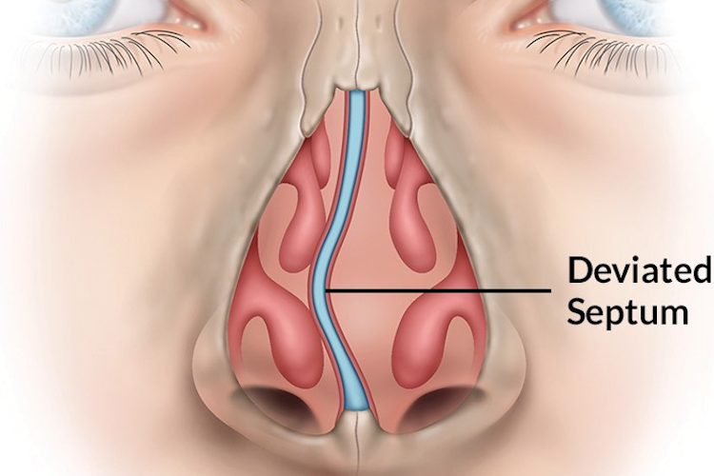

تهیه و تنظیم :
واحد آموزش و ارتقاء سلامت
مرکز آموزشی درمانی امام خمینی (ره)
پاییز 1404

- این جراحی ترمیمی از درون بینی انجام میشـود ، لذا در بیشتر موارد هیچ برش و بخیه اي بـر روي بینـی شما وجود نخواهد داشت ، بخیه هـا در داخـل بینـی و قابل جذب است. تامپون بینی معمولاً 48 تا 72 سـاعت بعد توسط جراح خارج میشود.
- شستن صورت یا حمام کردن به شرطی که پانسـمان روي بینی خیس نشود با آب ولرم بلامانع است.
- در هفته هاي اول، ورزشهاي سنگین انجام ندهید ، تا از برافروختگی صورت و وارد آمدن ضربه پیشگیري شود، شنا، شیرجه، آفتاب گرفتن، به مـدت 1 تـا 2 مـاه ممنوع است.
- در هفته هاي اول در معرض حـرارت اجـاق گـاز و بخاري و نور شدید آفتاب نباشید.
- ⎢در داخل بینی شما ورقه هـایی از جـنس سـیلیکون قرار داده می شود تا از چسبندگی و عود انحراف بینی جلوگیري شود. که بین هفتـه ي 1 تـا 3 بعـد از عمـل خارج میگردد شما به هیچ عنوان به آنها دست نزنید.

6

1
5

مدد جوی عزیز:
این کاتولوگ آموزشی جهت بالا بردن آگاهی شما نسبت به بیماریتان است امیدوارم با دقت مورد استفاده قرار گیرد.
انحراف بینی
تیغه بینی دیواره اي است که فضاي بینی را به دو حفره ي مجزاي راست و چپ تقسیم میکند. این تیغه ممکن است در اثر عوامل مختلفی مانند: ضربه به هنگام عبور از کانال زایمانی ، در اثر تصادفات و یا رشد غیرطبیعی سلولهاي دیواره ي بینی ، از خط وسط منحرف شود. به این حالت انحراف تیغه ي بینی میگویند. این کج شدن چون در داخل بینی است معمولاً بر ظاهر بینی تاثیري نمی گذارد، ولی ممکن است با علائمی مانند: گرفتگی یک یا هر دو مجرا، مشکل تنفسی ، خرخر شبانه، کاهش حس بویایی، خشکی بینی و خون دماغ همراه باشد. اگر انحراف شدید باشد ، انسداد تنفسی اتفاق میافتد که باید با جراحی اصلاح شود جراحی ترمیم تیغه ي بینی میتواند به تنهایی یا همراه با عمل زیبایی (پلاستیک) بینی، پولیپب بینی یا جراحی آندوسکوپی سینوسها انجام شود.
آموزش های بعد از عمل
- معمولاً روز عمل شما نباید چیزي بخورید، از زمانی که به شما اجازه داده شد، رژیم مایعـات (آب، چـاي و آب کمپوت) بنوشید. در صورت تحمـل و صـلاحدید پزشک کم کم غذاهاي نرم براي شما آغاز خواهد شد.
- ممکن است درد در دندانهاي بالا احساس شود کـه این درد ظرف چند هفته از بین میرود
- میتوانید با استفاده از مسواك نرم، دندانهایتان را مسواك بزنید، ولی لب بالا را دستکاري نکنید .
- ⎢در وضـعیت نیمـه نشسـته اسـتراحت کنیـد و حـین خواب بالشهاي بیشتري زیر سرتان بگذارید تا نیم تنه ي شما بالاتر از پاها باشد و ورم کمتـري در صـورت تـان ایجاد شود. ⎢
- با دهان باز عطسه و سرفه کنید و از حرکات شـدید صورت حین خنده و گریه اجتناب کنید.
- از بلند کردن اشیاء سنگین خودداري کنید. مراقب باشید هیچ ضربه اي به بینی تان وارد نشود
- ⎢براي شما هیچ محـدودیت غـذایی وجـود نـدارد.
آموزش های قبل از عمل
- شب قبل از عمل غذاي سبک میل کنید.
- از نیمه شب ناشتا بمانید.
- شب قبل از عمل حمام کنید.
- در مورد خانمها لاك ناخنها و آرایش خود را پـاك کنید.
- قبل از رفتن به اتاق عمل زیورآلات، اجسـام فلـزي ، گیره سر، لنز، دندان مصنوعی و پروتزهـاي مصـنوعی قابل حرکت را خارج کنید.
- کلیه ي لباسها، لبـاس زیـر و جورابهـاي خـود را در آورید و لباس مخصوص اتاق عمل را بپوشید.
- قبل از خروج از بخش جراحی، ادرار خود را تخلیه کنید.
- این عمل بنا به صلاحدید پزشک بیهوشـی ، بـه روش نیمه بیهوشی و یا بیهوشی عمومی انجام خواهد شد.
- طول مدت عمل حدود نیم تا یکساعت است.
- معمولاً فرداي روز عمل مرخص میشوید .

3

4

2

